Skarżysko-Kamienna, dnia 20.09.2011r.
Znak sprawy:ZZK.ZP.2510.23.2011
Zapytanie poza Ustawą Prawo Zamówień Publicznych

Zarząd Zasobów Komunalnych w Skarżysku- Kamiennej działając na podstawie art. 4 pkt. 8 ustawy Prawo Zamówień Publicznych z dnia 29 stycznia 2004r. (Dz. U. z 2010 r. Nr 113, poz. 759 ze zm.) oraz na podstawie Regulaminu udzielania Zamówień Publicznych o wartości szacunkowej nieprzekraczającej równowartości kwoty 14000 EURO w Zarządzie Zasobów Komunalnych w Skarżysku-Kamiennej (załącznik nr 1 do Zarządzenia nr 3/2008 Dyrektora Zarządu Zasobów Komunalnych w Skarżysku-Kamiennej z dnia 20.02.2008 roku) zaprasza do składania ofert w postępowaniu o udzielnie zamówienia na:
„Remont kominów w budynku przy ul. Skalna 11 w Skarżysku-Kamiennej.”

1. Przedmiot zamówienia:

- Przedmiot zamówienia stanowi remont kominów w budynku przy ul. Skalnej 11w Skarżysku-Kamiennej wg zaleceń kominiarskich zgodnie z poniżej przedstawionym przedmiarem robót:
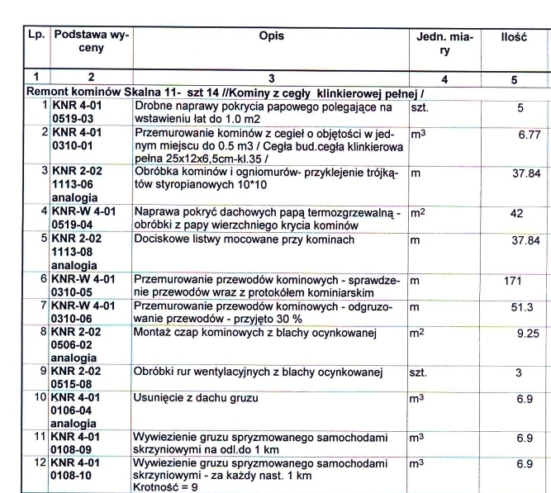
- Pozostałe warunki reguluje wzór umowy stanowiący załącznik nr 2 do ogłoszenia.
- Załączniki do ogłoszenia można pobrać ze strony internetowej:
www.umskarzysko.bip.doc.pl (menu: jednostki podległe: Zarząd Zasobów Komunalnych: zapytanie poza ustawą PZP).
- Rozliczenie będzie prowadzone w PLN. Zakres robót dostosowany będzie do posiadanych środków finansowych. Wykonawca ponosi skutki prawne za ewentualne szkody osób trzecich spowodowane wykonywaniem przedmiotu zamówienia.

- Termin wykonania zamówienia.
Termin wykonania zamówienia: do 21.10.2011r.

- Osobą uprawnioną do porozumiewania się z wykonawcami jest:
- sprawy merytoryczne: Aldona Swinka - tel. (41) 25-23-713,
- sprawy proceduralne: Agnieszka Bieniek - tel. (41) 25-23-388.

- Termin związania ofertą:
7 dni od terminu składania ofert.
Bieg terminu rozpoczyna się wraz z upływem terminu składania ofert.

- Opis sposobu obliczenia ceny:

- Cena zostanie wyliczona przez Wykonawcę w oparciu o kosztorys ofertowy,
tj. wypełnienie druku kosztorysu ofertowego stanowiącego zał. nr 1 do ogłoszenia. Kosztorys ofertowy należy sporządzić metodą kalkulacji uproszczonej. W przypadku wystąpienia krotności ujętych w opisie pozycji kosztorysowej lub w osobnej kolumnie kosztorysu ofertowego, krotność tą należy uwzględnić w cenie jednostkowej danej pozycji kosztorysowej. W kosztorysie ofertowym należy określić ceny jednostkowe netto, ceny poszczególnych pozycji kosztorysu netto (stanowiące iloczyn ceny jednostkowej i ilości jednostek), cenę końcową kosztorysu netto (stanowiącą sumę pozycji kosztorysu), wartość podatku VAT w wysokości podanej w kosztorysie ofertowym, ogólną łączną cenę ofertową brutto stanowiącą cenę zamówienia.
- Ceny jednostkowe poszczególnych pozycji kosztorysu są cenami ryczałtowymi netto
i winny ustalać wysokość należnego Wykonawcy wynagrodzenia za kompleksowe wykonanie jednostki obmiarowej wraz z:
- materiałami, urządzeniami niezbędnymi do prawidłowego wykonania jednostki obmiarowej, w tym wynikającymi ze specyfikacji technicznej, kosztorysu ofertowego;
- wszelkimi robotami-pracami pomocniczymi i towarzyszącymi, które są konieczne
do prawidłowego wykonania robót ujętych w kosztorysie ofertowym, w tym pracami pomocniczymi i towarzyszącymi wynikającymi ze specyfikacji technicznej;
- wszelkimi innymi robotami, pracami, badaniami (laboratoryjnymi), czynnościami, obowiązkami i wymogami wynikającymi z niniejszego ogłoszenia (wzór umowy, kosztorysu ofertowego).
- Kosztorys ofertowy (ceny jednostkowe kosztorysu) należy opracować przy uwzględnieniu cen przewidywanych w okresie planowanej realizacji robót, rzeczywistych warunków realizacji zamówienia oraz wymogów wynikających z niniejszego ogłoszenia.
- W podanym terminie ceny jednostkowe kosztorysu ofertowego nie będą podlegały zmianom. Dopuszcza się możliwość zmiany podanej w kosztorysie stawki podatku VAT w przypadku jego urzędowej zmiany
- Wykonawca określi ceny jednostkowe na wszelkie roboty wymienione w kosztorysie ofertowym. W przypadku robót, które nie zostaną wycenione lub zostaną wycenione poniżej kosztów ich wytworzenia (wykonania) przyjmuje się, że wyceniono (uwzględniono) je w innych pozycjach kosztorysu ofertowego, a Wykonawca wykona je zgodnie z wymogami niniejszego ogłoszenia. Roboty nie wycenione nie zostaną zapłacone po ich wykonaniu, natomiast roboty wycenione poniżej kosztów ich wykonania zostaną zapłacone według cen (zaniżonych) podanych przez Wykonawcę w kosztorysie ofertowym.
- Wynagrodzenie wykonawcy (za zlecony i wykonany zakres robót) za wykonanie robót wynikać będzie z iloczynu ilości wykonanych prac i ceny jednostkowej określonej przez Wykonawcę w ofercie.
- Wartości składające się na cenę oferty muszą być liczone z dokładnością do dwóch miejsc po przecinku, z odpowiednim zaokrągleniem w dół lub w górę w następujący sposób:
- w dół – jeżeli kolejna cyfra jest mniejsza od 5;
- w górę – jeżeli kolejna cyfra jest większa od 5 lub równa 5.
- Cena oferty winna być wyrażona w złotych polskich (PLN).

- Opis sposobu przygotowania oferty /forma oferty/.
  - Kwestie formalne:
- Każdy Wykonawca może złożyć tylko jedną ofertę, pod rygorem nieważności w formie pisemnej.
- Ofertę należy sporządzić na formularzu ofertowym stanowiącym załącznik nr 1 do niniejszego ogłoszenia (dopuszcza się złożenie oferty i załączników na formularzach sporządzonych przez Wykonawcę pod warunkiem, że ich treść będzie odpowiadać treści formularzy opracowanych przez Zamawiającego). Oferty winne być sporządzone w języku polskim, podpisane przez osobę (osoby) uprawnioną/e do składania oświadczeń woli
w zakresie praw i obowiązków majątkowych wykonawcy.
- Treść oferty musi odpowiadać treści ogłoszenia.
- Wszystkie miejsca, w których wykonawca naniósł zmiany powinny być parafowane przez osobę (osoby) podpisujące ofertę.
- Wykonawcy ponoszą wszelkie koszty związane z przygotowaniem i złożeniem ofert.
- Formularz oferty, oświadczenia, wykazy muszą być podpisane przez wykonawcę lub upoważnionego/ych przedstawiciela/i wykonawcy.
- Każda poprawka w ofercie musi być podpisana przez osobę/y podpisującą/e.
  - Zawartość oferty:
Kompletna oferta musi zawierać:
- Formularz Oferty
  - Opakowanie oferty:
Ofertę należy złożyć w trwale zamkniętym, nieprzejrzystym i nienaruszonym opakowaniu (kopercie), uniemożliwiającym otwarcie i zapoznanie się z treścią oferty przed upływem terminu składania ofert.
- Opakowanie musi zostać opatrzone:
- Adresem Zamawiającego:
Zarząd Zasobów Komunalnych,
ul. B. Prusa 3a,
26-110 Skarżysko – Kamienna
- napisem:
„Remont kominów w budynku przy ul. Skalna 11 w Skarżysku-Kamiennej - OFERTA”

- imieniem i nazwiskiem (nazwą/firmą) oraz dokładnym adresem (siedzibą) oraz numerem telefonu i faksu wykonawcy; dopuszcza się odcisk stempla lub podobnym napisem dostatecznie wyróżniającym ofertę spośród innej korespondencji wpływającej do Zamawiającego.

- wszelkie elementy oferty nieopakowane i nieoznaczone w powyższy sposób mogą nie być brane pod uwagę podczas porównania i oceny ofert, a brak powyższych adnotacji wykonawcy może być przyczyną otwarcia oferty w sposób i w terminie niezgodnym
z zapisami niniejszego ogłoszenia.
- Miejsce i termin składania ofert.
Ofertę należy złożyć w sekretariacie Zarządu Zasobów Komunalnych w Skarżysku-Kamienna – I piętro - pokój nr 15 w siedzibie Zamawiającego tj. Zarząd Zasobów Komunalnych, ul. B. Prusa 3a, 26-110 Skarżysko-Kamienna w nieprzekraczalnym terminie:
do dnia | 26.09.2011r. | do godz. | 9:00

Wszystkie oferty otrzymane przez Zamawiającego po terminie podanym powyżej
(w tym również drogą pocztową), zostaną niezwłocznie zwrócone oferentom bez otwierania.
- Miejsce i termin otwarcia ofert.
Otwarcie ofert nastąpi w siedzibie Zamawiającego w Zarządzie Zasobów Komunalnych w Skarżysku-Kamiennej, ul. B. Prusa 3a, 26-110 Skarżysko-Kamienna – I piętro - pokój nr 14:
w dniu | 26.09.2011r. | o godz. | 9:15

Otwarcie ofert jest jawne. Bezpośrednio przed otwarciem ofert Zamawiający poda kwotę, jaką zamierza przeznaczyć na sfinansowanie zamówienia.

- Opis kryteriów, którymi zamawiający będzie się kierował przy wyborze oferty:

Zamawiający przy wyborze oferty kieruje się kryterium „najniższa cena”

- Informacja o możliwości unieważnienia postępowania.

Zamawiający zastrzega sobie możliwość unieważnienia postępowania bez podania przyczyn.

Skarżysko – Kamienna, dnia 20.09.2010r.

Dyrektor Jacek Jeżyk
ZATWIERDZAM
Kierownik Zamawiającego
(podpis na oryginale)

